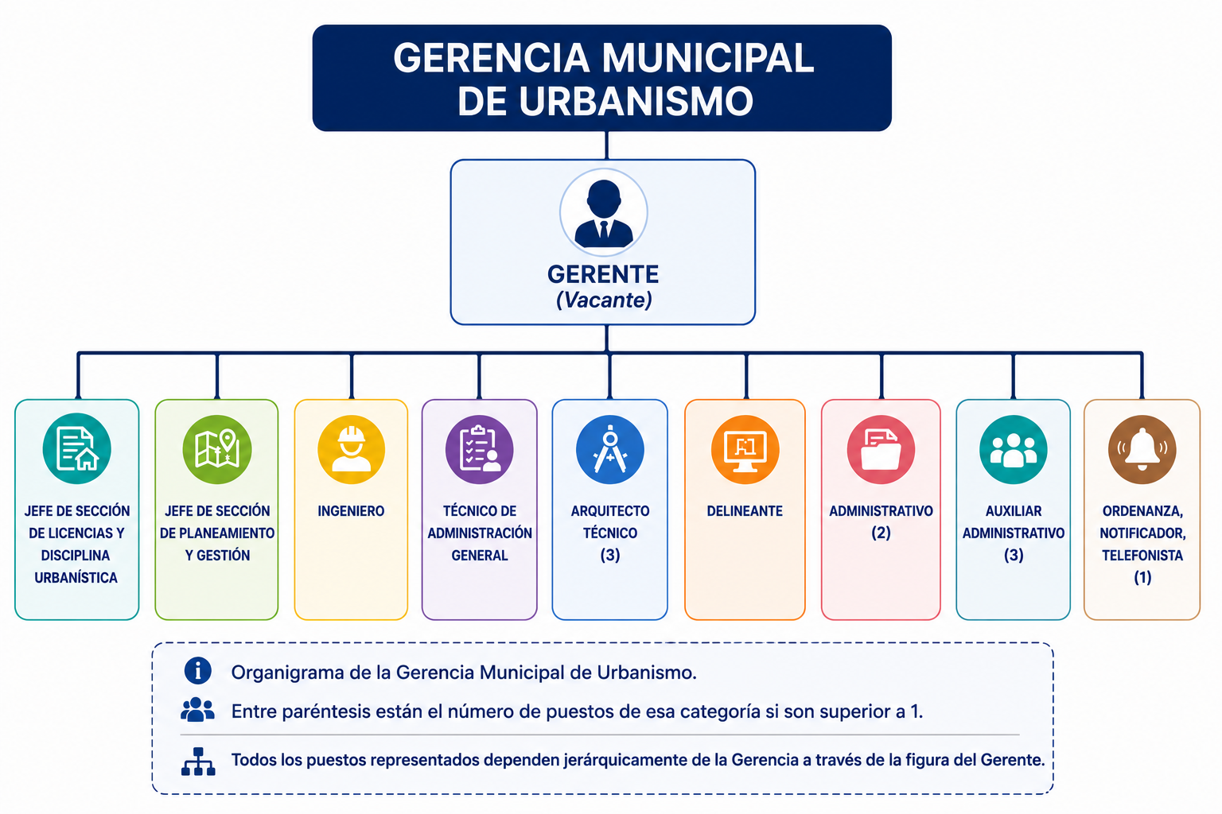
1018. Organigrama de la entidad:

